## 多租户应用

1. 技术基础：Hybris原生支持多租户的应用结构，也即单Hybris应用使用不同的数据源。架构图如下：

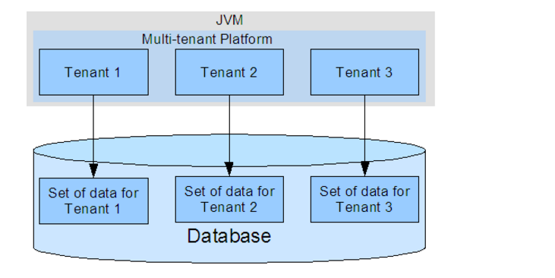

数据分离支持两种方式：通过增加表名前缀或者分数据库，由于c2b和衣加衣数据源已经固定，只能采取分数据库的方式。

1. 应用步骤：
2. 考虑到衣加衣和c2b代码暂时不动，先在klotho项目中搭建多租户，后期再进行合并。在config/local.properties文件下增加配置：installed.tenants=klotho表示在master tenant底下增加klotho tenant，并且配置master tenant数据源：

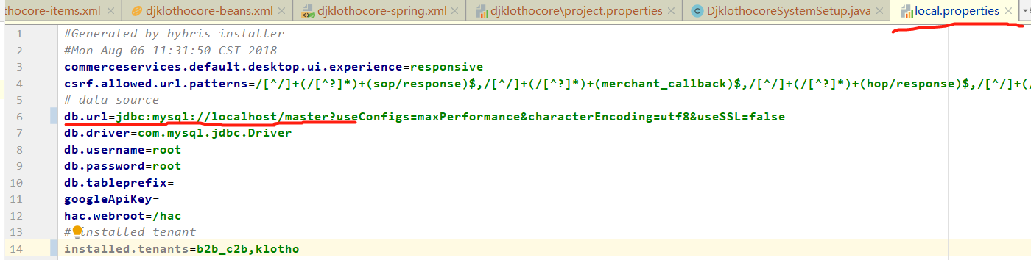

1. 在config/localextension.xml文件中将所有需要的工程加入，slave tenant要用到的工程必须全部添加进来：

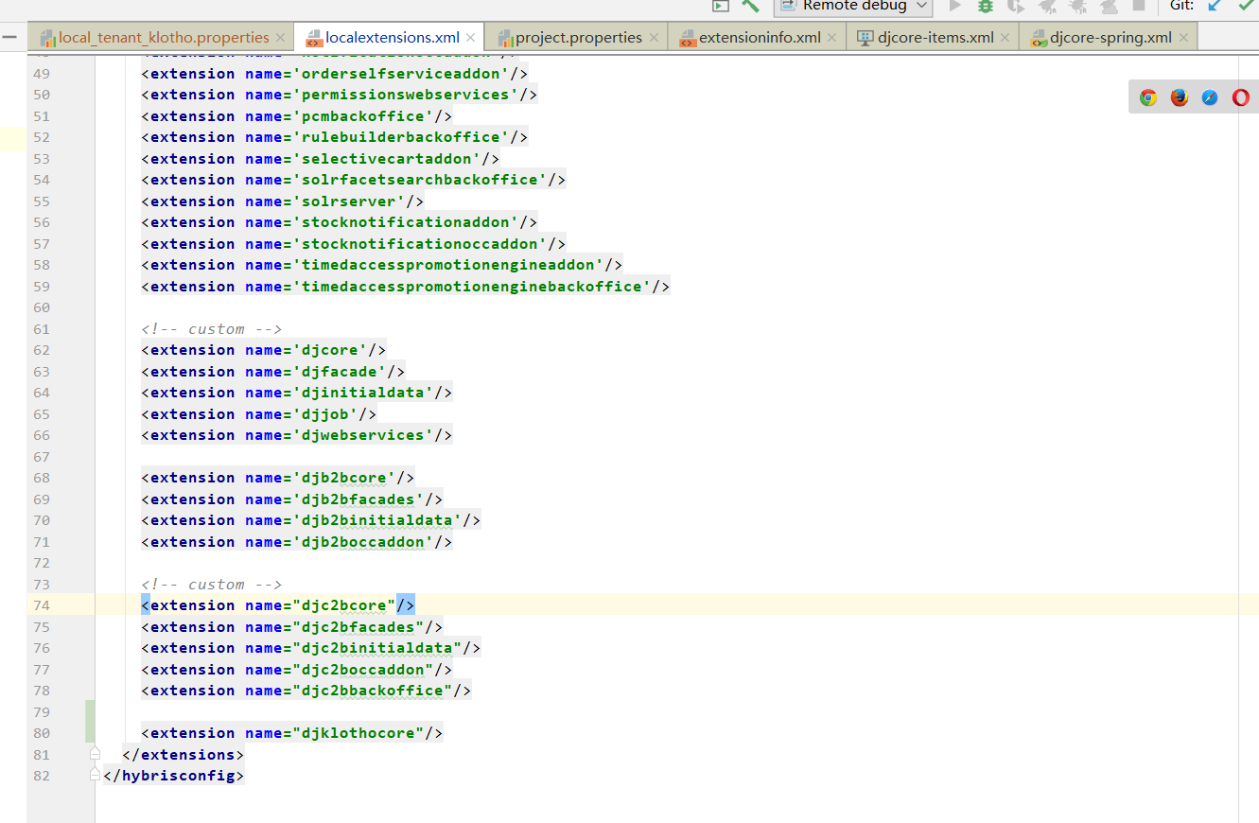

1. 创建local_tenant_${tenantId}.properties作为slave tenant的总配置文件，其中${tenantId}和上面installed.tenants的值要完全一致，在配置文件中可以配置slave tenant的数据源，以及hac、backoffice的访问路径，如果不配则没法访问slave tenant独立的hac和backoffice页面。

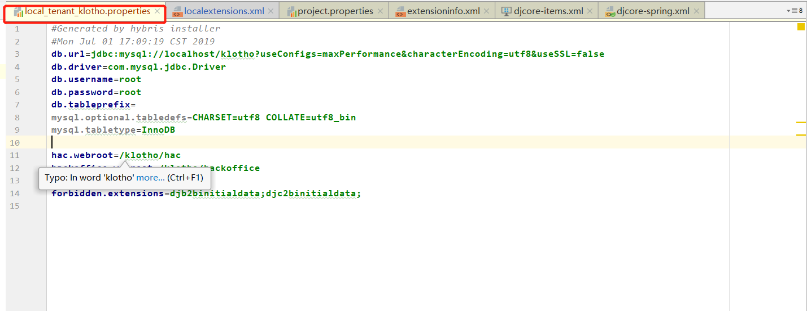

1. ant clean all然后start server，在master tenant的hac页面进行初始化，此步骤必须，master tenant初始化完成后才能初始化slave tenant，但对于像衣加衣和c2b这种表数据已经存在的情况，无需进行初始化，只要保证slave tenant和master tenant的表结构是一致的即可。
2. hybris多租户支持slave tenant自定义type system，也即master tenant加载的所有工程不一定需要在slave tenant中加载，通过forbidden.extensions参数可以排除无需加载的工程，可以避免产生多余的表、字段或数据。

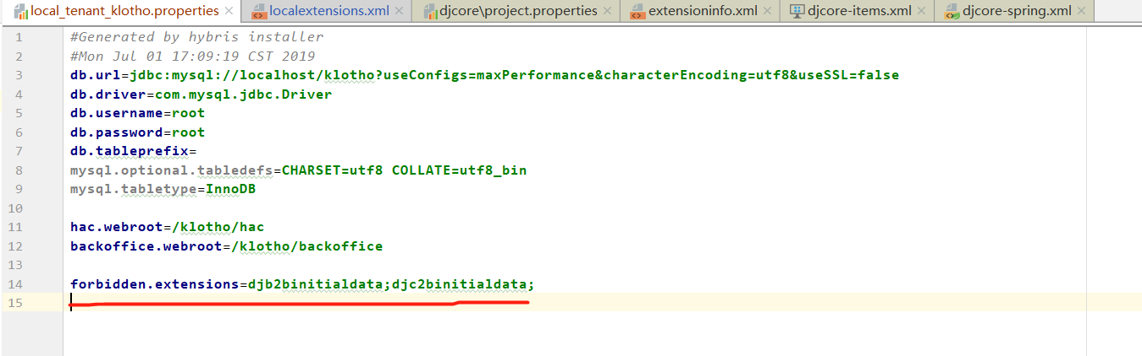

但这里有个问题需要注意：如果某个工程底下增加了dynamic字段，比如

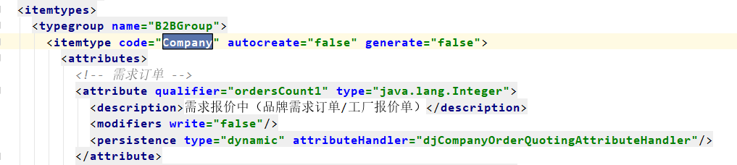

这种情况下无论forbidden.extensions中是否配置了这个工程，在初始化或update时都会去解析这个字段，同时会校验这个字段是否存在相应的attributeHandler，但如果这个时候forbidden.extensions配置了这个工程也就意味着这个工程的底下的所有bean都不会加载，这个时候会报找不到attributeHandler的错误，这可能是hybris的一个bug。

1. 关于部署，如果是单机情况下，如果单个slave tenant需要更新，只能停止整个应用，所有的slave tenant将停止服务，要避免这种情况可以配置集群，每次只停一个节点，挨个更新直到所有节点更新完毕，单个slave tenant进行update或初始化操作不会影响其他的tenant。

## 工程

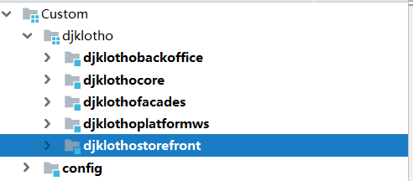

djklothobackoffice：backoffice定制化开发工程

djklothoplatformws: 对接外部系统工程

djklothostorefront: 对接前端页面工程

## 通用导入

做了一个将excel文件转换为impex导入主数据的功能，impex模板和excel模板根据具体需要提供。

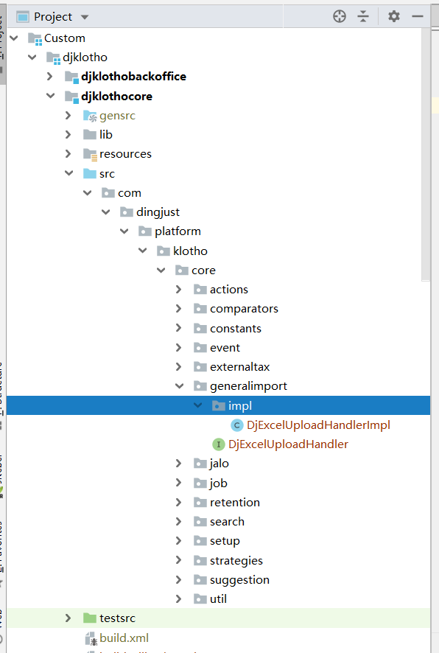

impex模板放在下边的路径中：

